الإجابة النموذجية
مقياس ماقبل التاريخ العام
السنة الثانية تخصص علم الاثار

- اشرح المصطلحات التالية: /12
- دهر الحياة الحديثة (سينوزويك Cénozoïque) /1
يبدأ منذ حوالي 62 مليون سنة و لا يزال مستمرا الى يومنا هذا و يضم كل من الزمن الجيولوجي الثالث و الرابع
- الانجراف القاري (تكتونية الالواح Tectonique des plaques)/1
هي نظرية خاصة بتشكل القارات وضعها العالم ألفرد فاجنر وتنص على ان الأرض كانت عبارة عن كتلة واحدة تسمى القارة الام (بانجيا) و محاطة بمحيط واحد، مع مرور الازمن الجيولوجيا انفصلت الى قارتين هما لوراسيا و جندوانا، تبدأ القارات الحالية بالتشكل مع الزمن الجيولوجي الثالث لتنفصل اليابسة الى خمس قارات الموجودة حاليا.
- الباليونتولوجيا علم الباليونتولوجياPaléontologie))/1
مصطلح يتكون من ثلاث كلمات، تعنيPaléo
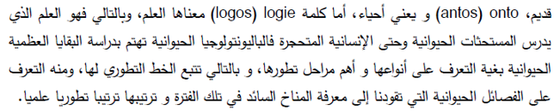
- الطافونوميا/1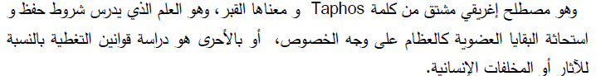
- الزمن الجيولوجي الرابع/1
هو اخر الأزمنة الجيولوجيا المنشأة للأرض، يأرخ بحوالي 2 م سنة ق.م الى يومنا هذا، ينقسم الى فترتين البلايستوسان و الهلوسان، بالإشارة الى الفترة الانتقالية بين الزمن الثالث و الرابع التي تسمى بالفلافرونشيا، يتميز بتواجد الانسان، التطور الحضاري، الظاهرة المناخية بالعروض الشمالية للكرة الأرضية الجليد، و الفترات المطرة و الرطبة و الجافة بالعروض الجنوبية الى جانب ظاهرة تذبذب مستوى المياه.
- الجليديات الالبية /1.5
فترة جليدية عرفت خلال الزمن الجيولوجي الرابع بالتحديدي فترة البلايستوسان،
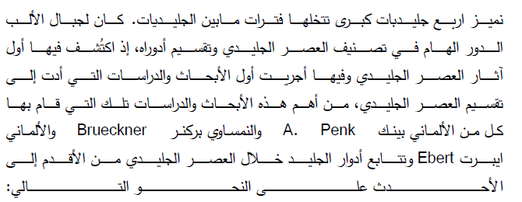
قونز، مندل، ريس، فورم
علم تصنيف الاحياء/1.5 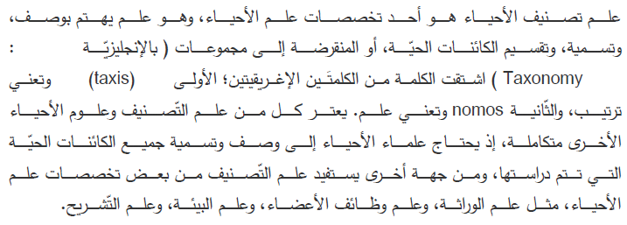
- الرئيسيات / 1.5 حيوانات ثدية تعيش غالبا على الأشجار من
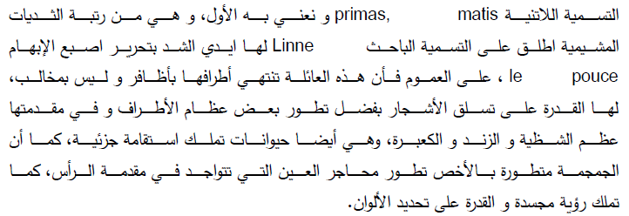
- التأريخ النسبي/1 هو العلم الذي يحدد الترتيب النسبي للأحداث الماضية، دون
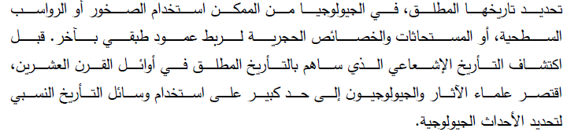
- جنس الاوسترالوبيتاك 1.5
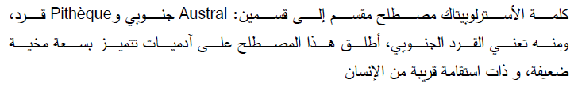
حسب التصنيف العلمي للأحياء تضم ضمن عائلة الادميات الحفرية التي عاشت بين 7 الى حوالي 4 مليون سنة ق.م في افريقسا الشرقية و الجنوبية و الاخدود الافريقي الكبير.
- فترة ماقبل التاريخ /2
-خطوات العمل الميداني في دراسة اثار ماقبل التاريخ /6
-إيجاد الموقع: المسح الاثري، (الاستعانة بالخرائط الطبوغرافيا، الصور الجوية، اعمال و مؤلفات الباحثيين حول المنطقة،..)
-السبر للتعرف على البقايا ان وجدت
-الحفرية : شرح عملية الحفرية كتحديد المستوى أولا ، طريقة التربيع و كيفية نزع الطبقات، و جمع البقايا، غربلة الرواسب...
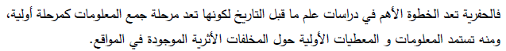
-الأدوات التي تستعمل:
